用户说明书

在用户中的蛋糕的数操作中：

首先，cake界面的头的实现：

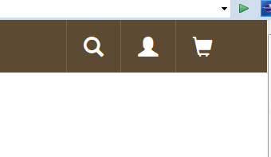

搜索实现了保持搜索的字段，

实现了用户登录，登录之后会产生会产生login的日志。

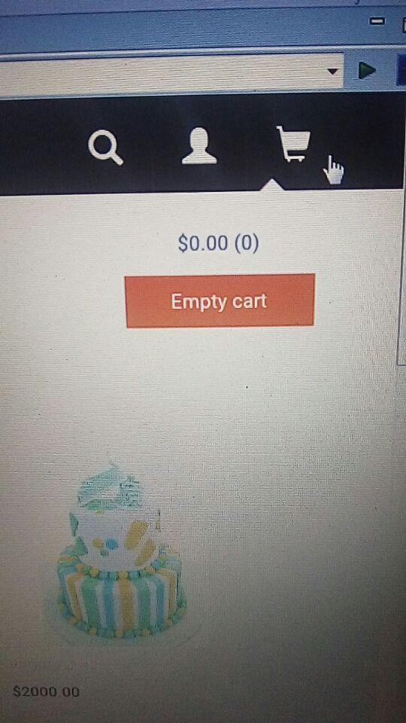

这个下拉菜单实现了清空数据库和购物车的功能，其内完成了单条数据的删除。上面数据点进去后会跳到个人的购物车。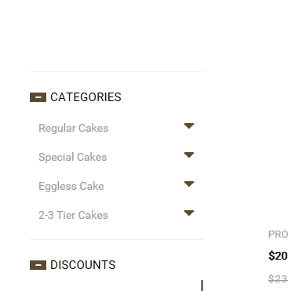

这个下拉菜单实现了分类查询的功能，可以分类查询

用户登录实现了登录注册和登录验证

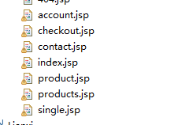

在contact界面中实现了用户提交反馈信息。Single界面实现了全部删除和商品的单独的删除